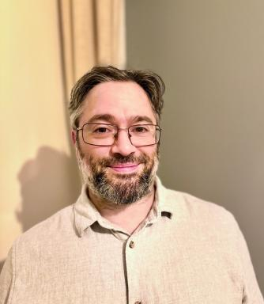 nicolas SOUCHAL

Identifiants chercheurs

- IdHAL : souchal-nicolas
- ORCID : 0009-0001-5943-2188
- ResearcherID : 1327705

Publications

Communication dans un congrès (1)

Acoustic Augmentation of the Trumpet – Navigating Control and Unpredictability in a Long-Term Research-Creation Collaboration
Nicolas Souchal,Diemo Schwarz
Journées d'Informatique Musicale, GRAME; Inria, Jun 2025, Lyon, France
Communication dans un congrès
hal-05102295v2

Article dans une revue (1)

Entretien avec des membres de la Fanfare Invisible
Maël Hamey Jakubowicz,Nicolas Souchal
Filigrane - Musique, esthétique, sciences, société, 2023, Sons et esthétiques dans la protestation sociale. Mouvements post-altermondialistes (28), ⟨10.4000/12i9f⟩
Article dans une revue
hal-04353423v1

Autre publication scientifique (1)

L’INDIVIDU M COMPOSE PAR LE MUSICIEN ET SON INSTRUMENT : EVAN PARKER
Nicolas Souchal
n° 123, 2020, pp 34 à 39
Autre publication scientifique
hal-04369521v1

